Partie IX Les Gantelets

Appelés aussi Miton, Gagnepain ou encore Main de Fer.
Les gants de peau paraissent avoir été employés dès l’époque carolingienne avec l’habillement de guerre.
Les premiers gantelets armés sont d’une seule pièce avec le haubert de mailles. Ce sont des moufles de mailles. Etant donné que le dessus de la moufle était de mailles et l’intérieur de cuir, l’homme d’armes portait des gants de peau de daim ou de cerf pour que les mailles ne pussent froisser la main.
C’est donc avec le grand haubert que cette défense de la main apparaît, c’est à dire vers le milieu XIIème siècle et qui durera jusqu’au milieu XIIIème.

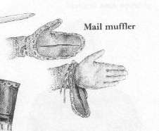
Cependant comme au XIIème siècle l’homme d’armes était obligé d’ôter complètement son haubert de mailles pour avoir la main nue, on fit au XIIIème siècle une fente à l’intérieur de la paume de la main
(Figure 2).
On peut constater qu’un lacet de cuir est ajouté au poignet afin d’éviter de perdre la moufle à cause de son poids : ce qui peut être gênant pour la tenue d’une arme.
2

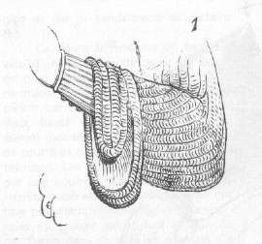

D’après Viollet le Duc la fente était faite au poignet comme on peut le voir sur la figure 1 . Ainsi le gant pendait au bras libérant la main.

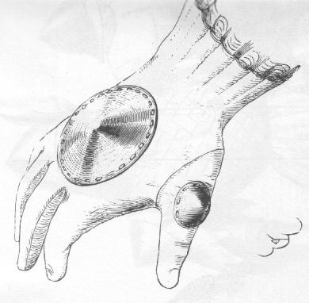

3

Ce n’est seulement que vers la fin du XIIIème siècle que l’on va voir apparaître des plaques de fer cousues sur le gant de peau (figure 3) extrait du manuscrit « poème du siège de Troie » XIII de la bibliothèque nationale.

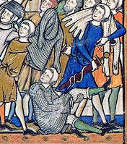Comme on peut le voir sur cette extrait de la bible de maciejowski (1250), le haubert de mailles et les moufles de mailles ne font qu’un.

On remarquera aussi que le gambison, portait par le chevalier en bleu, comporte des moufles non séparées de l’habit.

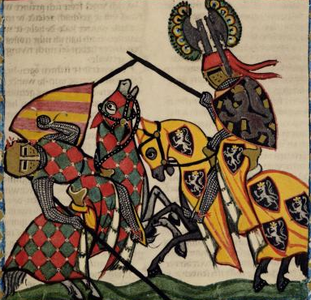

Voici un autre extrait d‘enluminure datant de la fin XIIIème (Codex Manesse) montrant aussi un haubert de mailles avec les moufles.

Au passage , regardez bien le chevalier de droite et sa main droite. Il y a une erreur de la part de celui qui a fait l’enluminure. En effet la main représentée est une main gauche tenant la lance.
Donc ne vous formalisez pas sur une enluminure ou une gravure ou un texte. Il peut toujours y avoir des erreurs. Il faut toujours se méfier et avoir un oeil critique.

